 Allen 个人行程
NAMC 医学培训项目 | A组 | 当天07:00–16:40
07:00–07:35 早餐 · Conference Room
07:35–08:05 欢迎致辞 · Jones / Garrett · Forge Auditorium
08:05–08:15 研究介绍 · Meade · Forge Auditorium；08:15–08:20 休息
12:10–12:50 午餐；12:50–16:30 参观；16:30–16:40 返回缓冲。
面试时间 | 面试官或住院医师 | 房间
08:20–08:40 | Dr. Jones | 1号房
08:45–09:05 | Dr. Meade | 2号房
09:10–09:30 | Dr. O’Keefe | 3号房
09:35–09:55 | Dr. Garrett | 4号房
10:00–10:20 | Chief Residents | 5号房
10:20–10:35 | 公共休息 | —
10:35–10:55 | Dr. Anthony | 6号房
11:00–11:20 | Dr. Clowe | 7号房
11:25–11:45 | Dr. Micklas | 8号房
11:50–12:10 | Junior Residents | 会议室
相邻面试间留5分钟转场，公共休息及午餐前后直接衔接。16:40活动结束。
面试楼层图
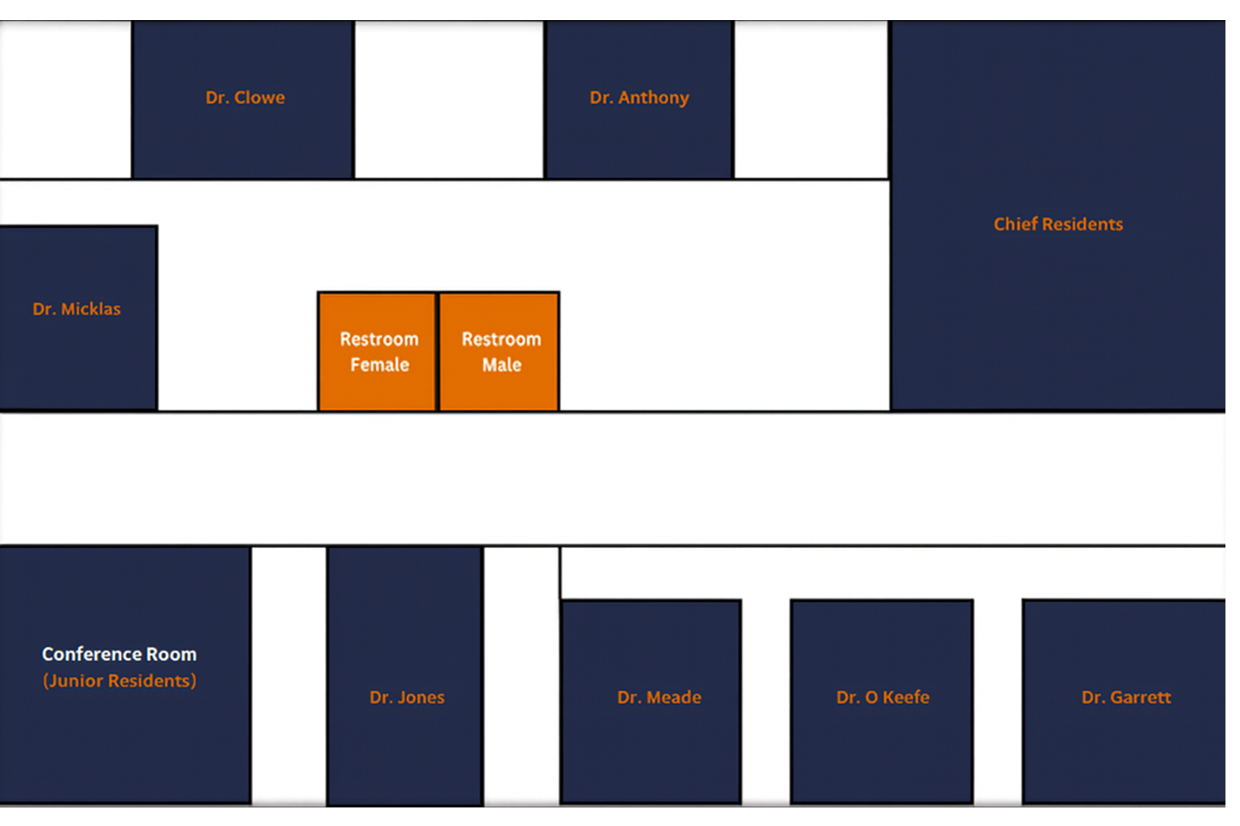
参观路线及地点标志
Main Hospital → Pediatric Center → Cancer Center → Rural Area Clinic → Simulation Learning Center
